José Raúl Pérez

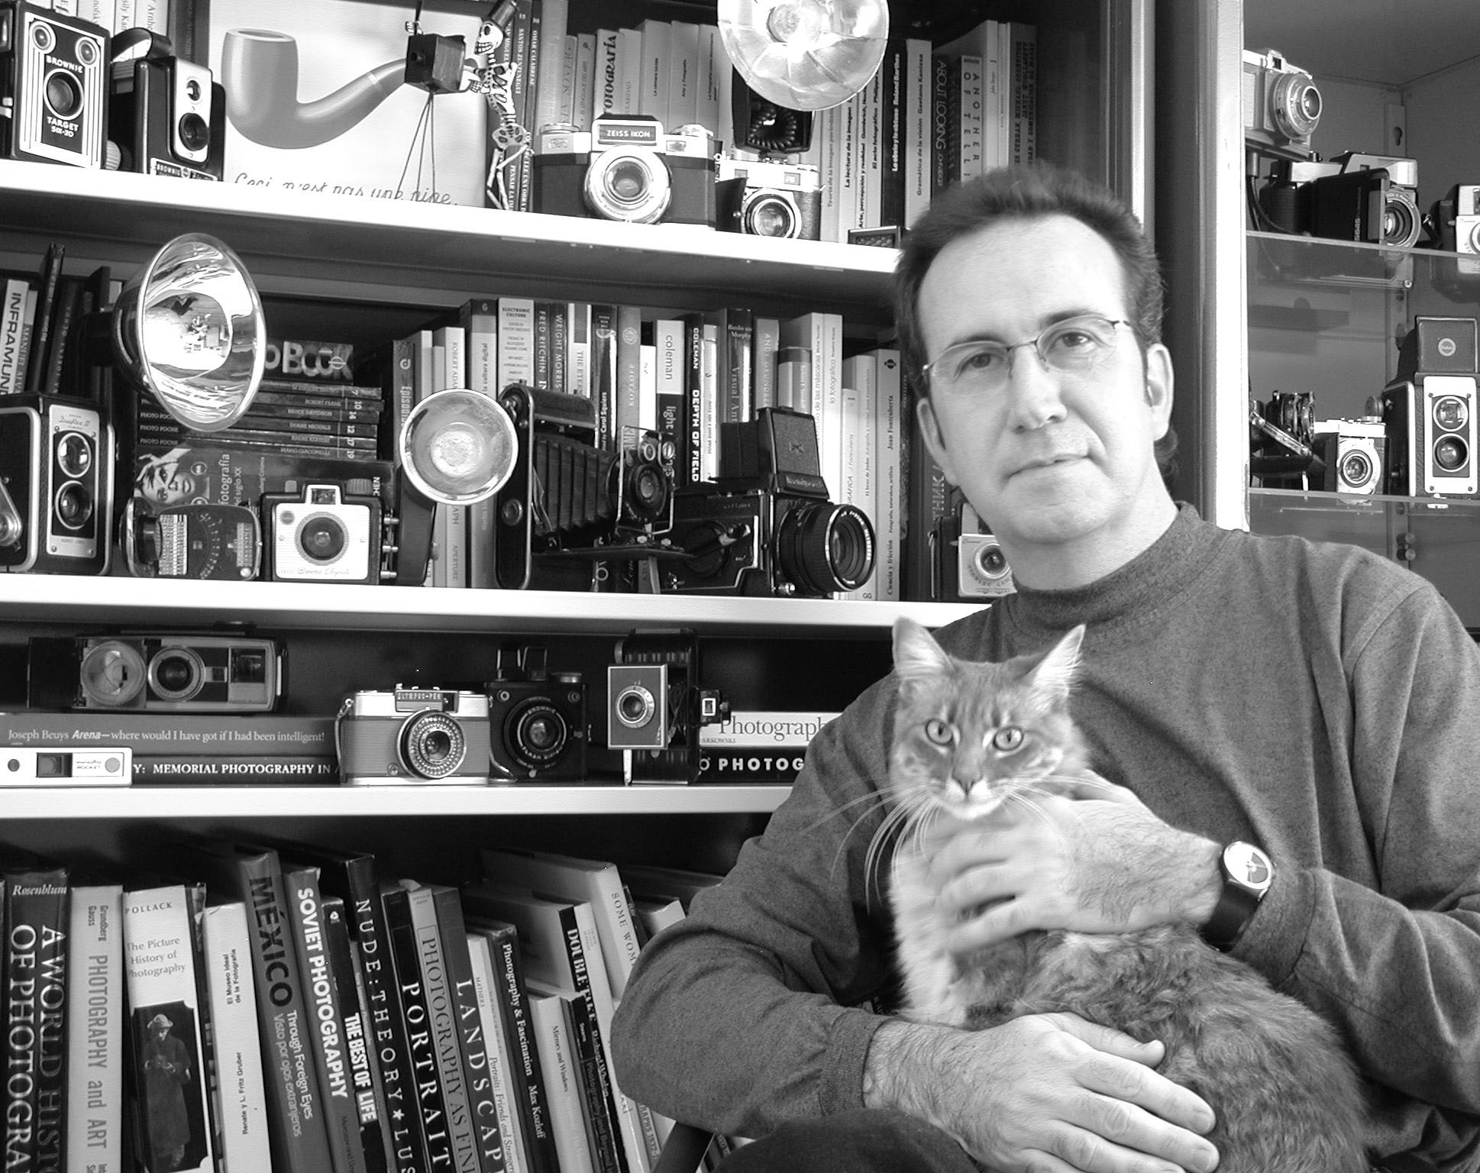

Nace en la ciudad de México en 1962. Es licenciado en Ciencias de la Comunicación y tiene estudios de maestría en Letras Modernas y en Humanidades. Cuenta con especializaciones a nivel diplomado en Fotografía, Producción Editorial y Apreciación Cinematográfica. Ha realizado diversos cursos y talleres de actualización con personalidades entre las que destacan Abraham Moles, Joan Fontcuberta, Max Kozloff y Arlene Raven.

En el campo de la docencia, ha participado en diversas instituciones académicas, impartiendo materias relacionadas con semiótica y análisis de la imagen, fotografía contemporánea y edición. Asimismo, ha colaborado en diversas publicaciones con artículos en torno a la fotografía.

Fotógrafo independiente desde 1987, actualmente comercializa su trabajo a través del banco de fotografías www.fotografitura.com. Desde 1993 ha mostrado su trabajo personal en nueve exposiciones individuales y 28 colectivas, once de ellas en el extranjero.

Obtuvo el Premio de Estímulo a la Creación Artística en la VII Bienal de Fotografía (1995) por el proyecto Tarot chilango y Mención Honorífica en la VI Bienal (1993) con la serie Rostros del más acá: retratos de cadáveres no identificados. Su obra también fue premiada en el concurso El amor, la muerte en Múnich, Alemania (1997). Ha sido beneficiario del Programa de Apoyo a Proyectos Multimedia (1998) y Becario del Fondo Nacional para la Cultura y las Artes (Jóvenes Creadores, 1997-98) con el proyecto Filmoteca imaginaria.

Actualmente estudia el doctorado Artes Visuales e Intermedia en la Universidad Politécnica de Valencia, España, con el apoyo de una beca del programa ALBAN (América Latina Becas de Alto Nivel).

Sitio web personal:
http://www.jrp.fotografitura.com

Banco de imágenes:
http://www.fotografitura.com

Blog de actualidad fotográfica:
http://www.fotografitura.blogspot.com

